LẬP TRÌNH DI ĐỘNG · REACT NATIVE + TYPESCRIPT
ĐỀ ÔN GIỮA KỲ 4: NOTES AUTH
Thời gian: 60 phút · Làm trên snack.expo.dev · Kiến thức: Buổi 1–8 (Context đăng nhập, điều hướng có điều kiện, Bottom Tabs, form đăng nhập, axios interceptor, RefreshControl, useMemo, useCallback)
I. Mô tả bài toán
Xây dựng ứng dụng Notes App có đăng nhập giả lập: chưa đăng nhập thì chỉ thấy màn hình Login; đăng nhập xong vào giao diện 2 tab Ghi chú và Tài khoản; đăng xuất thì quay lại Login. Ghi chú lấy từ API (mockapi.io) bằng axios, mọi request tự gắn token. Ứng dụng được xây dựng dần qua 6 câu; mỗi câu làm tiếp trên kết quả của câu trước.
II. Chuẩn bị dữ liệu (Mock API)
Tạo resource notes trên mockapi.io gồm các trường sau, có ít nhất 8 bản ghi (có ít nhất 2 ghi chú được ghim, đủ 4 màu):
Trường | Kiểu | Mô tả
id | String | Mockapi tự sinh
title | String | Tiêu đề ghi chú
content | String | Nội dung
color | String | "yellow" | "pink" | "blue" | "green"
pinned | Boolean | true nếu được ghim
createdAt | String | Ngày tạo dạng YYYY-MM-DD
Ghi lại URL gốc của project (dạng https://xxxxxxxx.mockapi.io, không có /notes) để làm baseURL cho axios. Đăng nhập là giả lập: không gọi API, chỉ kiểm tra dữ liệu nhập rồi lưu email vào Context.
Thư viện cần thêm (Add dependency): axios, @react-navigation/native, @react-navigation/native-stack, @react-navigation/bottom-tabs, react-native-screens, react-native-safe-area-context.
Tạo Snack mới (SDK 54) và tự viết toàn bộ code — không có file starter.
III. Đề bài
Câu 1 (1.5 điểm)
Yêu cầu:
- Tạo types.ts: NoteColor là literal union 4 màu; interface Note đủ trường; hằng NOTE_BG kiểu Record (màu nền nhạt tuỳ chọn); RootStackParamList gồm Login và Main; MainTabParamList gồm Notes và Profile.
- Tạo api.ts: instance axios tên api (baseURL là URL gốc, timeout 10 giây), biến authToken (ban đầu null) và hàm setAuthToken để đổi token.
- Tạo context/AuthContext.tsx: state userEmail (null khi chưa đăng nhập); hàm signIn(email) và signOut() (bọc useCallback) đồng thời gọi setAuthToken (token = email khi đăng nhập, null khi đăng xuất); custom hook useAuth() báo lỗi nếu dùng ngoài Provider.
- App.tsx: SafeAreaProvider > AuthProvider, tạm thời hiển thị tiêu đề "Notes App" giữa màn hình.
Câu 2 (2 điểm)
Yêu cầu:
- Màn hình Login (trong SafeAreaView): tiêu đề "Notes App", ô Email, ô Mật khẩu và nút Đăng nhập. Vừa mở màn hình con trỏ tự nằm ở ô Email (useRef + useEffect).
- Ô mật khẩu ẩn ký tự (secureTextEntry), bên cạnh có nút chữ Hiện / Ẩn để bật tắt.
- Email đã nhập mà không có ký tự @ → hiện dòng đỏ "Email phải có ký tự @". Nút Đăng nhập bị khoá (màu xám) cho tới khi email hợp lệ và mật khẩu ≥ 6 ký tự.
- Bấm Đăng nhập → nút hiện ActivityIndicator trong 0,8 giây (giả lập gọi server) rồi gọi signIn(email). Tạm thời App hiển thị thẳng màn Login (Câu 3 mới có điều hướng).
Hình tham khảo Câu 2.
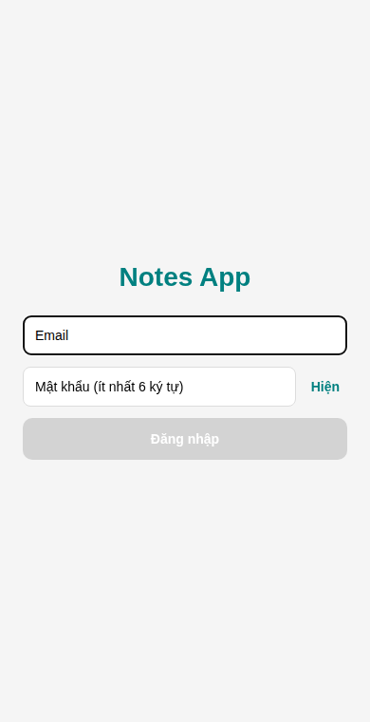  Mới mở | 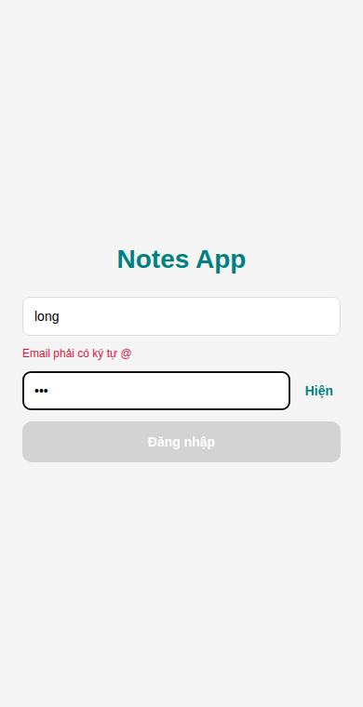  Dữ liệu sai | 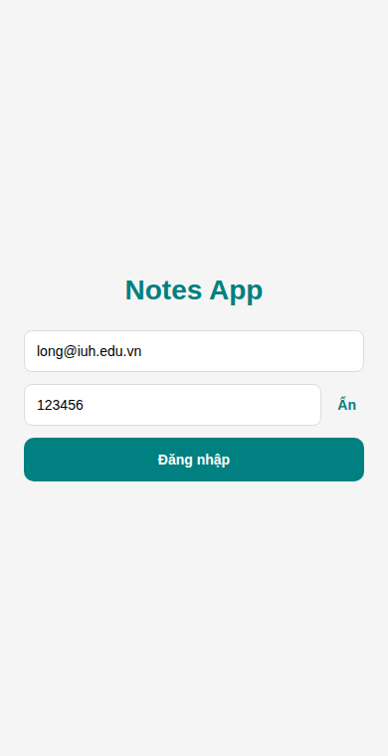  Hợp lệ, bấm Hiện | 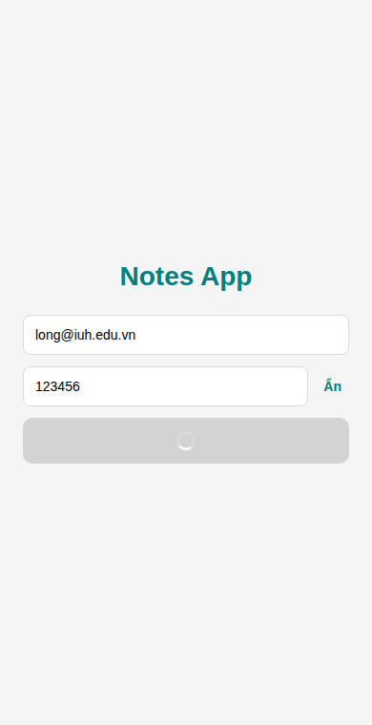  Đang đăng nhập

Câu 3 (1.5 điểm)
Yêu cầu:
- Tạo navigation/RootNavigator.tsx: Stack ẩn header; nếu userEmail có giá trị thì chỉ khai báo màn Main, ngược lại chỉ khai báo màn Login (điều hướng có điều kiện — không dùng navigate để chuyển sau đăng nhập).
- App.tsx: thay phần tạm thời bằng NavigationContainer bọc RootNavigator.
- Main là Bottom Tabs gồm 2 tab "📝 Ghi chú" (Notes) và "👤 Tài khoản" (Profile), màu tab đang chọn là teal. Hai màn hình tạm thời chỉ hiện một dòng chữ.
Hình tham khảo Câu 3 (nội dung danh sách làm ở Câu 4).
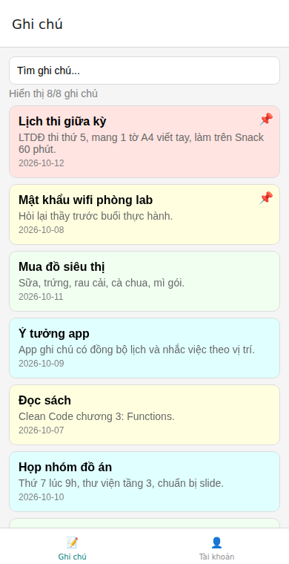
Sau khi đăng nhập: 2 tab ở đáy

Câu 4 (2 điểm)
Yêu cầu:
- Trong api.ts thêm request interceptor: nếu có authToken thì gắn header Authorization: "Bearer <token>" vào mọi request. Viết hàm getNotes trả về danh sách Note.
- Tạo components/NoteCard.tsx (bọc React.memo): nền theo NOTE_BG[note.color], tiêu đề (1 dòng), nội dung (tối đa 2 dòng), ngày tạo; ghi chú được ghim có 📌 ở góc phải trên (position: "absolute").
- NotesScreen: tải danh sách khi mở; đang tải hiện ActivityIndicator; lỗi hiện "Không tải được ghi chú." và nút Thử lại; kéo xuống để làm mới (RefreshControl).
Hình tham khảo Câu 4 (ô tìm kiếm làm ở Câu 5).
Danh sách ghi chú | 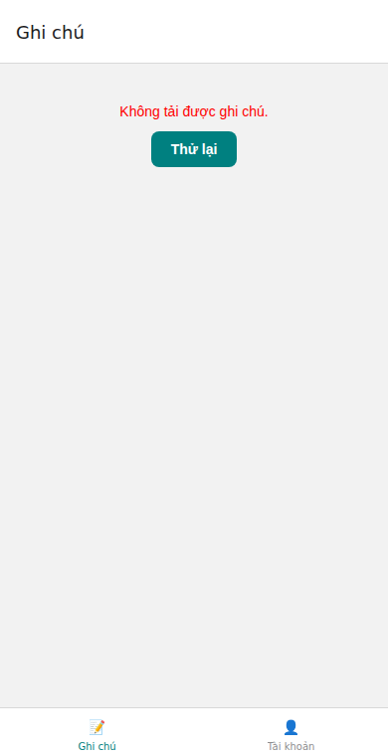  Khi lỗi

Câu 5 (1.5 điểm)
Yêu cầu:
- Thêm ô "Tìm ghi chú..." phía trên danh sách: lọc theo tiêu đề hoặc nội dung, không phân biệt hoa thường.
- Ghi chú được ghim luôn nằm đầu danh sách. Việc lọc + sắp xếp tính bằng useMemo.
- Dưới ô tìm kiếm hiện "Hiển thị x/y ghi chú"; không có kết quả thì hiện "Không có ghi chú nào."
Hình tham khảo Câu 5.
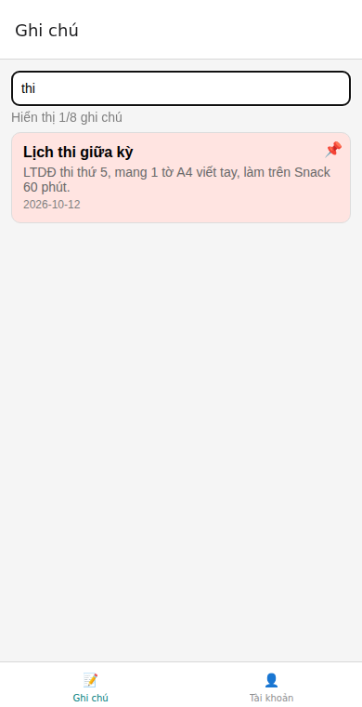  Tìm "thi" | 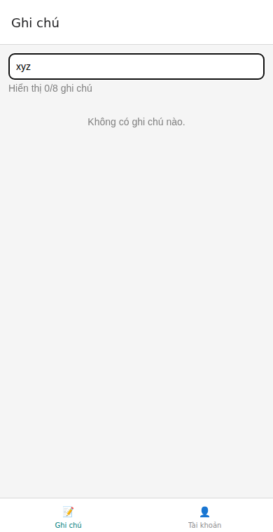  Không có kết quả

Câu 6 (1.5 điểm)
Yêu cầu:
- Màn Tài khoản: avatar tròn hiện 2 chữ cái đầu của email viết hoa (tính bằng useMemo), bên dưới là email và nút Đăng xuất màu đỏ.
- Bấm Đăng xuất → hỏi xác nhận (Alert.alert 2 nút Huỷ / Đăng xuất; web dùng window.confirm); hàm xử lý bọc useCallback. Đồng ý → signOut() → ứng dụng tự quay về Login.
Hình tham khảo Câu 6.
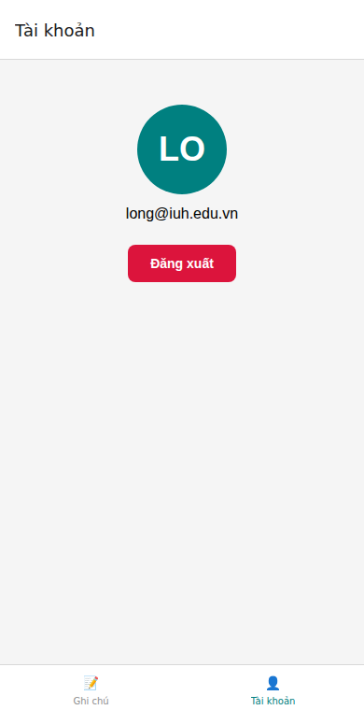  Màn Tài khoản | Sau khi đăng xuất

Mỗi câu chụp một ảnh minh chứng (toàn màn hình, thấy ngày giờ hệ thống). Nộp link Snack đã Save.
— HẾT —

